BIODAGS MED

Vision Trollhättan bjuder er in er medlemmar till en biokväll tillsammans när höstmörkret börjat falla.

När: Tisdagen den 17 oktober

Tid: Filmen startar 18:00- slut ca 20:00

Var: På SF bio inne i Oden galleria, centrum, 2:a våning.

Bjuds på: Vi bjuder på film, mellanpopcorn och dricka. Filmen vi ska se är Tillsammans 99 som ni kan läsa om nedan. ☺

Hur anmäler jag mig: Det är först till kvarn som gäller (204 biljetter finns) och anmälan sker till [vision@trollhattan.se](mailto:vision@trollhattan.se) Vi kommer ta er i tur och ordning och bekräftelsemail kommer, oavsett om ni fått plats eller kö. (Förmedla gärna i mejlet om du INTE önskar popcorn och dricka)

(Var säker på att du kommer, innan du anmäler dig. Avanmälningar ställer till det i vårt system samt blir en extra kostnad☺ )

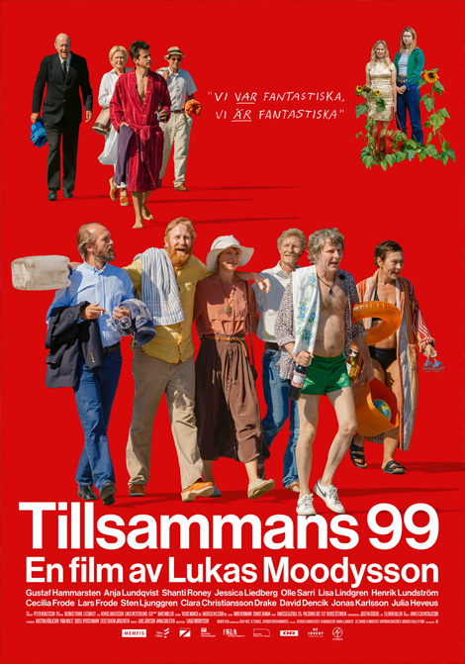

Tillsammans 99 följer kollektivet; Göran, Lena, Lasse, Klasse och de andra, under ett dygn då de återförenas i skratt, tårar, bråk, olösta konflikter, nostalgi. Tillsammans 99 är en film som vill beröra och rycka med biopubliken med sin humor, glädje och även sorg. En komedi och en allvarlig berättelse om tidens gång och om hur det är att leva.

Filmen är uppföljare till [Lukas Moodyssons](https://sv.wikipedia.org/wiki/Lukas_Moodysson) film [*Tillsammans*](https://sv.wikipedia.org/wiki/Tillsammans) från [2000](https://sv.wikipedia.org/wiki/Film%C3%A5ret_2000), som utspelar sig 1999, det vill säga 24 år efter första filmen. Moodysson regisserar och har skrivit manus till även denna film.

VÄLKOMNA PÅ EN HÄRLIG BIOSTUND TILLSAMMANS!

Önskar Vision Trollhätteavdelningen.